Техническая спецификация мужской форменной одежды (без пагон) для инспекторов ИТК по г. Шымкент Комитета транспорта МИИР РК

В комплект форменной одежды для инспекторов ИТК по г.Шымкент Комитета транспорта МИИР РК входит:
1 | Китель зимний (муж) | 9
2 | Китель летний (муж) | 9
3 | Брюки из полушерстяной ткани (муж) | 9
4 | Галстук | 9
5 | Фуражка повседневная | 9
6 | Шапка-ушанка из цигейки | 9
7 | Брюки из шерстяной ткани (муж) | 9
8 | Рубашка с длинными рукавами (муж) | 9
9 | Рубашка с короткими рукавами (муж.) | 9
10 | Куртка из водоотталкивающей ткани (муж) | 9
11 | Плащ-пальто со съемным утеплителем, из плащевой ткани (муж) | 9
12 | Свитер | 9
13 | Комплект: куртка и брюки - комбинзон, зимний | 9
14 | Унты | 9
15 | Кокарда | 9
16 | Шеврон | 9
17 | Жетон | 9
18 | Нарукавные нашивки | 9
19 | Наплечные нашивки | 9
20 | Специальная безрукавная накидка | 9
21 | Форменные пуговицы | 90

- Китель зимний мужской.
Цвет: серый.
Ткань: натуральная из 100% шерсти, весом не менее 260-270 грамм на один метр с водоотталкивающим, грязеотталкивающим, жироотталкивающими свойствами, немнущаяся. Крутка нити составляет не менее 130 S.
Подкладка: из 100% вискозы.
Описание: Китель полуприлегающего силуэта, однобортный, с застежкой на две форменные пуговицы. Воротник с глазковой петлей на левом лацкане, лацканы отложенные. Рукава втачные со шлицей, с тремя малыми форменными пуговицами. Средний шов спинки заканчивается шлицей внизу, полочки с отрезными бочками и передней выточкой по талии с боковыми прорезными карманами с клапаном. Китель на подкладке, на полочках подкладки внутренние карманы с листочкой. Эскиз представлен на рисунке 1.

Рисунок1
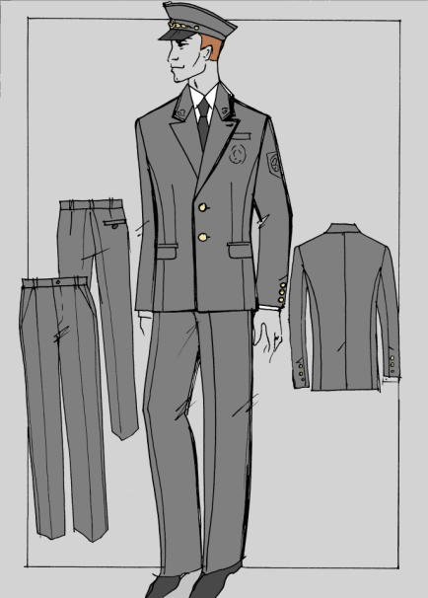

- Китель летний мужской.
Цвет: серый.
Ткань: полушерстяная, весом не менее 260-270 грамм на один метр с водоотталкивающим, грязеотталкивающим, жироотталкивающими свойствами, немнущаяся. Крутка нити составляет не менее 130 S.
Подкладка: из 100% вискозы.
Описание: Китель полуприлегающего силуэта, однобортный, с застежкой на две форменные пуговицы. Воротник с глазковой петлей на левом лацкане, лацканы отложенные. Рукава втачные со шлицей, с тремя малыми форменными пуговицами. Средний шов спинки заканчивается шлицей внизу, полочки с отрезными бочками и передней выточкой по талии с боковыми прорезными карманами с клапаном. Китель на подкладке, на полочках подкладки внутренние карманы с листочкой. Эскиз представлен на рисунке 2.
Рисунок2

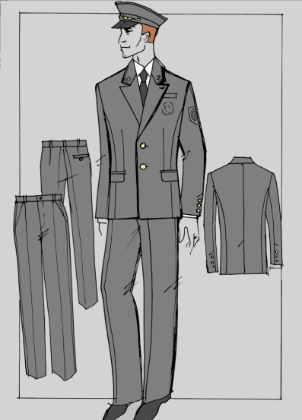

Брюки из полушерстяной ткани мужские
Цвет: серый.
Ткань: полушерстяная, весом не менее 300 грамм на один метр, с водоотталкивающим, грязеотталкивающим, жироотталкивающими свойствами немнущаяся. Крутка нити составляет не менее 120S.
Подкладка: из 100% вискозы.
Описание: Брюки из ткани серого цвета, на подкладке. Брюки прямого силуэта. На задних половинках брюк обработаны вытачки, а на правой половинке обработан про резной карман в рамку, застегивающийся навесной петлей на одну пуговицу. На передних половинках брюк обработаны два боковых кармана. Гульфик обработан на замок-молнию. Пояс притачной с семью шлевками, застегивающийся на пуговицу. Ширина стачивающихся швов

25.07.2018
10мм. Ширина отделочных строчек 2мм(рисунок 3).
Рисунок3

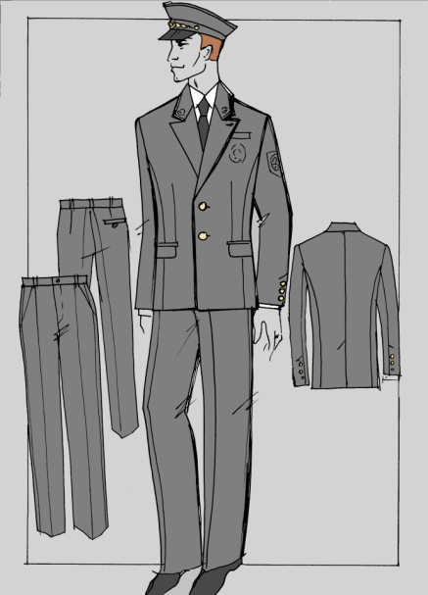

4.Галстук.
Цвет: серый.
Ткань: Ткань полушерстяная.
Описание: на галстуке шелковыми нитями вышиты беркут и солнце (3х2 см), состоит из основной части в виде вытянутой трапеции, заканчивающейся прямым углом.

5. Фуражка
Цвет : серый.

Ткань:
Натуральная из 100% шерсти, весом не менее 310-320 грамм на

один метр с водоотталкивающим, грязеотталкивающим, жироотталкивающими свойствами, немнущаяся. Крутка нити составляет не менее 150S. Степень устойчивости окраски: прочная.
Описание: Состоит из овального донышка и круглой стенки, суконного или бархатного околыша черного цвета, козырька. По краю донышка и верхнему краю околыша в шиткант серого цвета, шириной 2,5мм. С передина околыше фуражки кокарда. Козырек обтянут черной лакированной кожей. Над козырьком коколышу пристегивается плетеный филигранный шнур золотистого цвета на две малые форменные пуговицы (рисунок1).

Качественные требования к изготовлению фуражки:
- Фуражка в готовом виде должна иметь прочную стойкую форму, не должна отходить, сдавливаться, должно быть расправлена, без перекосов, складок, сборок, морщин и очищено от производственных загрязнений.
- Фуражка должна правильно облегать форму головы, обеспечивать свободу, как при надевании, так и при снятии.
- Все детали фуражки не должны иметь между собой разноцвета, разно оттеночности;
- В готовых фуражках не должно быть слабин, заминов как в передней части, так и в задней. Все детали должны быть тщательно разутюжены до полного
- прилегания сторон, а сгибы плотно заутюжены. Опалы, пятна, загрязнения ткани, как с лицевой стороны, так и с из на ночной не допускаются;
25.07.2018
- Все парные детали должны быть симметричны между собой и симметрично расположены на изделии относительно осевой линии;
- Козырек должен быть жесткий, должен придавать форму и эстетический вид фуражке. Срез околыша должен быть обметан.
Рисунок1

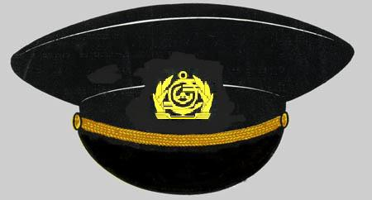

Шапка ушанка из цигейки
Цвет: серый.
Ткань: 100% шерсть.
Описание: Шапка-ушанка на стеганой ватной подкладке состоит из четырех клинного колпака, козырька, бортика с цельно выкроенными на ушниками. Изготовляется комбинированной: верх козырька и бортика с наушниками–из натурального меха высота ворса не менее 1,2см., серого цвета; остальные детали верха шапки–из натуральной кожи серого цвета. К концам на ушников при шиты завязки из тесьмы. В центре козырька прикрепляется кокарда золотистого цвета. Все детали шапки-ушанки располагаются симметрично относительно средних швов колпака, находящихся против середины козырька и бортика (рисунок2).
Рисунок2

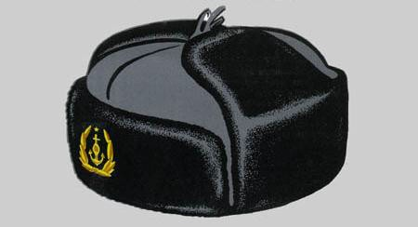

25.07.2018

- Брюки из шерстяной ткани мужские.
Цвет: серый.
Ткань: ткань натуральная из 100% шерсти, весом не менее 260-270 грамм на один метр, с водоотталкивающим, грязеотталкивающим, жироотталкивающими свойствами немнущаяся. Крутка нити составляет не менее 130 S.
Подкладка: из 100% вискозы.
Описание: Брюки прямого силуэта. На задних половинках брюк обработаны вытачки, а на правой половинке обработан прорезной карман в рамку, застегивающийся навесной петлей на одну пуговицу. На передних половинках брюк обработаны два боковых кармана. Гульфик обработан на замок-молнию. Пояс притачной с семью шлевками, застегивающийся на пуговицу. Ширина стачивающихся швов 10 мм. Ширина отделочных строчек 2 мм. Эскиз представлен на рисунке 1.

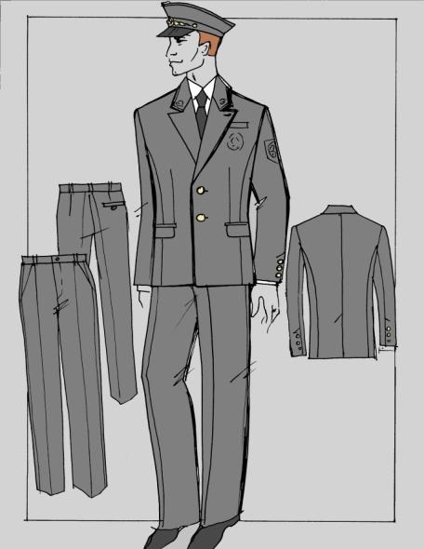

Рубашка с длинным рукавом
Цвет: белый и голубой.
Ткань: 100% хлопок.
Описание: Рубашка с длинным рукавом белого и голубого цвета, прямого силуэта с центральной бортовой застежкой на пуговицы и двумя нагрудными накладными карманам и с клапанами. По низу рубашки притачной пояс, по боковым швам стянутый резинкой в четыре ряда. Воротник в тачной, отложной на притачной стойке. Рукава двух шовные, в тачные, по локтевым швам обработаны шлицы, по низу рукаво в притачные манжеты, застегивающиеся на пуговицы. Спинка на двойной притачной кокетке с двумя защипами по шву притачивания кокетки. По плечевым швам настрочены 2 шлевки и обметаны 2 петлив области горловины на расстоянии 13 смотшвавтачивания рукава, расстояние между петлями 1,5 см, шлевками 5 см; Рисунок №__

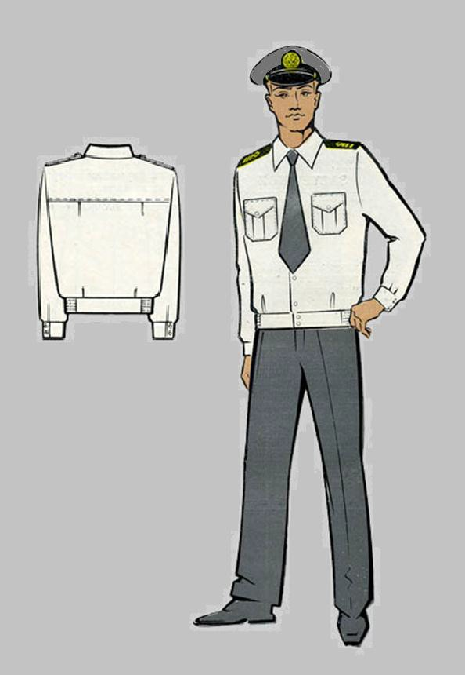

9.Рубашка с коротким рукавом
Цвет: белый и голубой.
Ткань: 100% хлопок.
Описание: Рубашка с коротким рукавом белого и голубого цвета, прямого силуэта с центральной бортовой застежкой на пуговицы и двумя на грудными накладными карманами с клапанами. По низу рубашки притачной пояс, по боковым швам с тянутый резинкой в четыре ряда. Воротник в тачной, отложной с лацканами на стойке. Рукава короткие, двухшовные, втачные, по низу рукаво в обработаны и митирующие манжеты. Спинка на двойной притачной кокетке с двумя защипами по шву притачивания кокетки. По плечевым швам на строчены шлевки и обметаны 2 петлив области горловины на расстоянии 13см от шва втачивания рукава, расстояние между петлями 1,5 см, шлевками-5см.
25.07.2018
Ширина отделочных строчек 0,2см от края. Ширина стачивающихся швов 1 см (рисунок4).
Рисунок4

10.Куртка летняя
Цвет: серый.
Ткань: полу шерсть 300гр. На один метр с водоотталкивающим, грязеотталкивающим, жироотталкивающими свойствами, немнущаяся. Крутка нити составляет не менее 130S.
Подкладка: из 100% вискозы.
Описание: Куртка прямого силуэта, с бортовой застежкой на замок-молнию. Полочки с притачными кокетками, в швах притачивания кокеток обработаны на грудные накладные карманы с клапанами и два боковых про резных кармана в рамку, застегивающиеся на замок-молнию. Спинка с притачной кокеткой и двумя за щипами по шву притачивания кокетки. Воротник в тачной, отложной по краям оформленный кантом светло-серого цвета шириной 2,5мм. Рукава двух шовные, в тачные с притачными манжетами и разрезами по локтевым швам. По низу куртки притачной пояс, по бокам с тянутый резинкой в четыре ряда. Манжеты застегиваются на две малые форменные пуговицы, а клапаны – на одну (рисунок 6).

Рисунок 6

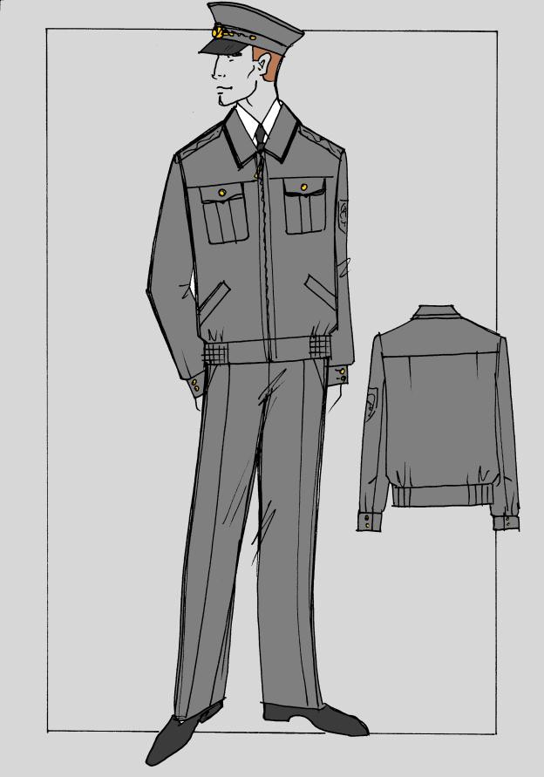

11. Плащ-пальто со съемным утеплителем, из плащевой ткани мужское
Цвет :серый.
Ткань: 100% шерсть не менее 430гр. на один метр с водоотталкивающим, грязеотталкивающим, жироотталкивающими свойствами, немнущаяся обработанной полиуретановой покрытием, что обеспечивает водонепроницаемость. Крутка нити составляет не менее 130S.
Подклад : из 100% вискозы.

Плащ-пальто со съемным утеплителем из сменной плащевой ткани, прямого силуэта со съемным поясом на пряжке, с застежкой на 4 форменные пуговицы. Воротник на отрезной стойке, застегивающийся на 1 пуговицу, с отложным лацканом. На лацканах глазковые прорезные петли. На полочках ниже линии талии расположены прорезные карманы с листочками. На всех рельефных линиях и деталях проложена двойная отделочная строчка 0,2 и 0,7 см от края (рисунок 5).
рисунок 6

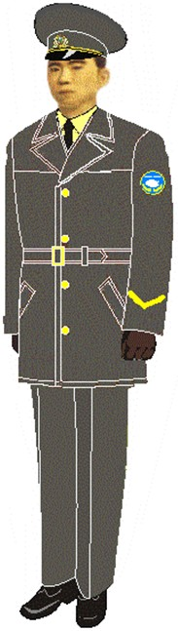

- Свитер
Свитер вязаный шерстяной, черного цвета с длинными рукавами и нашивным нагрудным карманом на левой стороне, закрывающимся на клапан, локтевыми и плечевыми вставками из болоньевой ткани черного цвета. По плечевым швам настрочены 2 шлевки, расстояние между шлевками 5 см. Горловина свитера открытая в форме треугольника (рисунок 5).

Рисунок 7

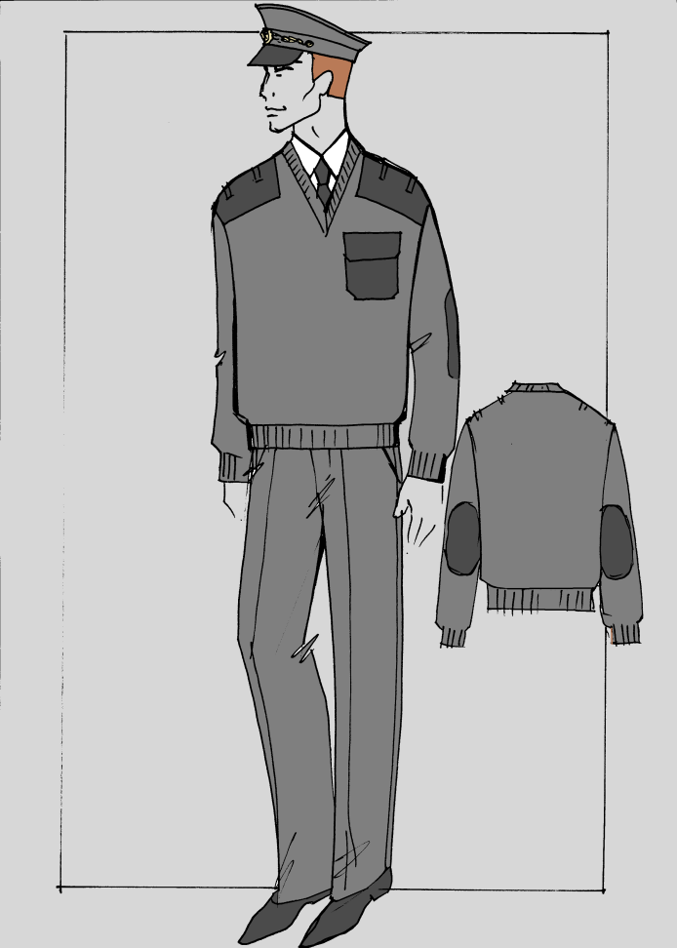

Комплект:

Куртка зимняя
Цвет :серый.
Ткань:100% шерсть неменее 430гр.на один метр с вода отталкивающим, грязеотталкивающим, жиро отталкивающими свойствами, немнущаяся обработанной полиуретановой покрытием, что обеспечивает водонепроницаемость. Крутка нити составляет не менее 130 S.
Подклад :из 100% вискозы.
Описание: Куртка зимняя с замком-молния доперегибалацкана, со съемной утепляющей подкладкой с внутренней застежкой на разъемную тесьму
«молния», с отложным воротником, пристегивающимся капюшоном, с поясом, с тянутом в области боковых швов, регулирующимися эластичными лентами. Утеплитель: Куртка–не менее слой 1-100г/м², слой 2-150г/м². Карманы: два кармана по бокам накладные с двух сторонним входом с клапанами серого цвета, а также в верхней части в районе груди имеются два кармана с влагозащитной молнией. Основная подкладка куртки–ткань подкладочная черного цвета: 100% вискозы, плотность 70г/м2(±2%), повороту–флис. На подкладке левой и правой полочек обработаны внутренние прорезные карманы с листочкой.
Полочки с верхними прорезными карманами с клапанами, втачанными швов притачивания кокетки и застегивающимся на кнопке, с боковыми прорезными карманами в листочке. Спинка с кокеткой. По спинке и полочкам накладные кокетки.
Рукава двух шовные в тачные, слоктя до запястья, включая манжеты, усилены вставкой серого цвета, с трикотажными напульсниками по низу рукавов с отверстием для большого пальца. По лини и талии с изнаночной стороны полочки и спинки на строчена кулиска, застегивающаяся на клапаны с двумя кнопками. По шву притачивания кокеток спинки, полочек и рукавам настрочена свет о отражающая лента шириной не менее 50мм. Состав ткани: полиамид 100%, 110г/м2, ПУ-покрытие. Требования к материалу: морозостойкая ткань с полиуретановым микро пористым дышащим покрытием, ветрозащитная, водоупорная, масло-водоотталкивающая, саржевого переплетения (рисунок8).

Брюки- комбинезон
Цвет: серый.
Ткань : Смесовой ткани, с водоотталкивающим, грязеотталкивающим, жиро отталкивающими свойствами.
Подклад : Флиз, плотность не менее 70г/м2 (±2%).
Описание: Брюки-комбинезон с центральной внутренней застежкой на
«молнию», бретелями, с эластичной лентой сзади, обработанной полиуретановым покрытием, что обеспечивает водонепроницаемость с не съемным утеплителем. Брюки- комбинезон имеет застѐжку на молнии
длиной не менее 50 см с двойным бегунком. Брюки - комбинезон имеет два глубоких накладных кармана находятся по бокам брюк, имеют косые прорези, без клапанов, глубина карманов не менее 170 мм. Брюки - комбинезон обеспечивают полную защиту от непогоды, сочетая высокий уровень водонепроницаемости и отличные дышащие свойства. Брюки прямого силуэта, комфортного объема с двумя застежками от верха до низа в районе боковых швов на разъѐмные двух замковые молнии. Передние половинки с боковыми карманами в отрезных бочках, с ветрозащитными клапанами в боковых швах внизу, застегивающемся на тесьму «молния» и кнопку. По линии талии – кулиска, регулирующаяся эластичной тесьмой. По низу брюк настрочены светоотражающие ленты шириной не менее 50 мм (рисунок 8).
25.07.2018
Требования к материалу: морозо стойкая ткань с полиуретановым микро по ристым дышащим покрытием, ветрозащитная, водоупорная, масло водоотталкивающая, саржевого переплетения. Поверхностная плотность материала не менее 170г/м2(±3%).

Рисунок8

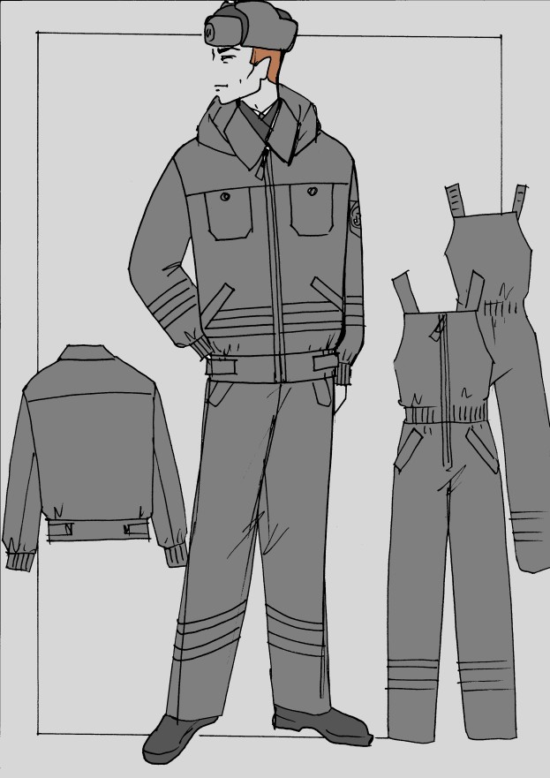
14.Унты
Цвет: серый.
Описание: Унты меховые Верх обуви натуральный мех двухслойная овчина натуральная кожа. Подошва пятислойный войлок микропористая резина черного цвета должны соответствовать требованиям Голенище из двухслойной овчины, подошва до пельно-клеевого метода крепления. Требование к материалами комплектующим: Обувь должна быть парной. Все одноименные детали в паре должны быть одинаковыми по толщине, плотности, форме, размеру, цвету. На подошве должен быть проставлен размер обуви в штих массовой системе. Унты имеют подошву из войлока и резины.

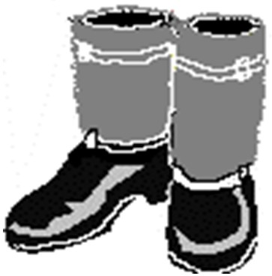

15. Кокарда
Кокарда представляет собой овал с черным цветом фона золотистым логотипом установленного образца, размером 6 см х 6 см (рисунок 17).
рисунок 18

- Шеврон

Ткань: жаккардовая.
Описание: Шеврон нарукавный представляет собой круглую форму знака размером 80х80 мм с голубым цветом фона, с желтой каймой по контуру шириной 5 мм и надписью ҚАЗАҚСТАН РЕСПУБЛИКАСЫ ИНДУСТРИЯ ЖӘНЕ ИНФРАҚҰРЫЛЫМДЫҚ ДАМУ МИНИСТРЛІГІ голубого цвета, толщина шеврона не более 0,05 мм все основы и элементы такие как надписи и изображения должны входить в состав жаккардовой ткани основы шеврона, а не быть вышивкой. В верхней части знака расположен герб Республики Казахстан диаметром 17 мм. Ниже герба, на расстоянии 7 мм от его нижней кромки, располагается надпись золотого цвета с черным окаймлением. КӨЛІК КОМИТЕТІ высотой 4 мм В нижней части каймы, в центе расположен национальный узор размером 5х3 мм голубого цвета. С четырех сторон симметрично по контуру знака расположены национальные узоры золотистого цвета размером 17х4 мм. Между верхней и нижней надписью располагается стилизованное цветное изображение, представляющее собой карту Республики Казахстан белого цвета и беркута под ней золотистого цвета. Эскиз представлен на рисунке 4

Рисунок 4

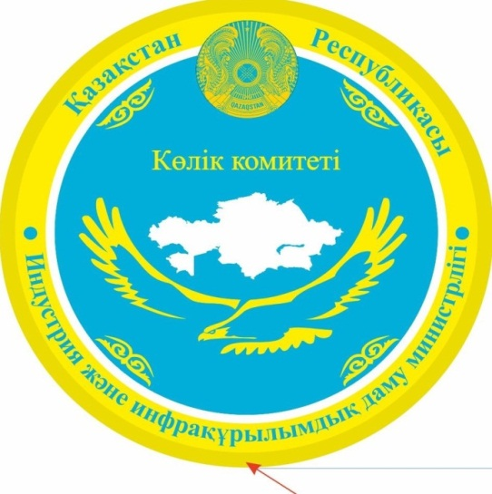

- Жетон
Жетон номерной нагрудный имеет форму круга диаметром 80 мм с голубым цветом фона, с желтой каймой по контуру шириной 5 мм и надписью ҚАЗАҚСТАН РЕСПУБЛИКАСЫ ИНДУСТРИЯ ЖӘНЕ ИНФРАҚҰРЫЛЫМДЫҚ ДАМУ МИНИСТРЛІГІ голубого цвета, изготавливается из металлического сплава.
В верхней части знака расположен Герб Республики Казахстан диаметром 17 мм. Ниже герба, на расстоянии 3 мм от его нижней кромки, располагается надпись золотого цвета с черным окаймлением.
КӨЛІК КОМИТЕТІ | высотой 4 мм
В нижней части жетона располагается белый прямоугольник 7 х 20 мм, внутри которого располагается надпись "KZ" с последующим трехзначным порядковым номером данного знака желтого цвета с черным окаймлением:

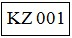
В нижней части каймы под прямоугольником расположен национальный узор размером 5х3 мм голубого цвета.
С четырех сторон симметрично по контуру знака расположены национальные узоры золотистого цвета размером 17х4 мм.
Между верхней надписью и нижним прямоугольником симметрично располагается стилизованное цветное изображение, представляющее собой карту Республики Казахстан белого цвета и беркута под ней золотистого цвета (рисунок 15).

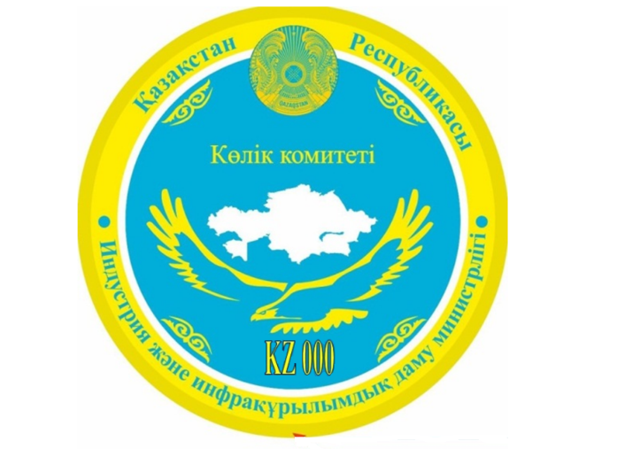

- Нарукавные нашивки
Цвет: серый.
Ткань: жаккардовая.
Описание: «Нарукавные нашивки», нашиты раздельно на колодки из приборного сукна в цвет материала костюма, располагаются на форменной одежде по наружной стороне рукавов, параллельно нижним их краям.
Расстояние от нижнего края рукава до нижней части галуна составляет
80 мм.
Нарукавные нашивки – галуны широкие и узкие. Размеры галуна: ширина широкого – 30мм, узкого – 6 мм, длиной – 150 мм с просветами между галунами 3 мм. Узкие галуны располагаются над широкими. Нарукавные нашивки должны быть выполнены из жаккардовой ткани толщина нарукавной нашивки не более 0,05 мм и входить в состав жаккардовой ткани основы нарукавной нашивки, и не быть вышивкой. Эскиз представлен на рисунке 3

Рисунок 3

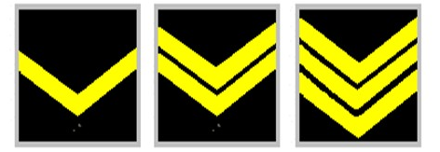

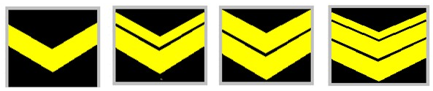

- Наплечные нашивки
Цвет: серый.
Ткань: жаккардовая.
Описание: Наплечные нашивки нашиты раздельно на колодки из приборного сукна в цвет материала костюма 45 мм и длиной 120 мм (рисунок 20).
На расстоянии 10 мм от нижнего края колодки нашиты установленные для соответствующих должностей нашивки из золотистого галуна с просветами между ними – 3 мм. Ширина галуна: широкого – 30 мм, узкого – 6 мм.

Рисунок

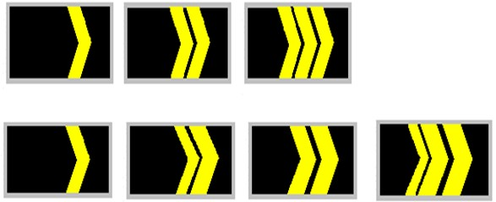

- Форменные пуговицы
Представляют собой круг выпуклой формы с ободком по краю, установленного образца. Диаметр пуговиц: 22 мм – больших и 14 мм–маленьких (рисунок 18).
рисунок 19

25.07.2018
25.07.2018

21.Специальная безрукавная накидка
Цвет :синий.
Ткань : Смесовая ткань.
Описание: Специальная безрукавная накидка синего цвета из смесового водоотталкивающего материала со светоотражающим окаймлением по краям шириной 1,0см. По плечевым швам настрочены 2 шлевки, расстояние между шлевкам и 5см. Наспинной части жилета светоотражающая надпись белого цвета «КӨЛІК КОМИТЕТІ». На левой нагрудной части накидки имеется карман из прозрачного материала, размером 8,5см на 5,5 см. На правой стороне нагрудной части накидки планка из светоотражающего материала белого цвета, размером 8,5 см на 2см, с надписью черного цвета «КӨЛІК КОМИТЕТІ». Накидка с переди в центральной части застегивается на замок-молнию (рисунок 9).
25.07.2018
Рисунок9
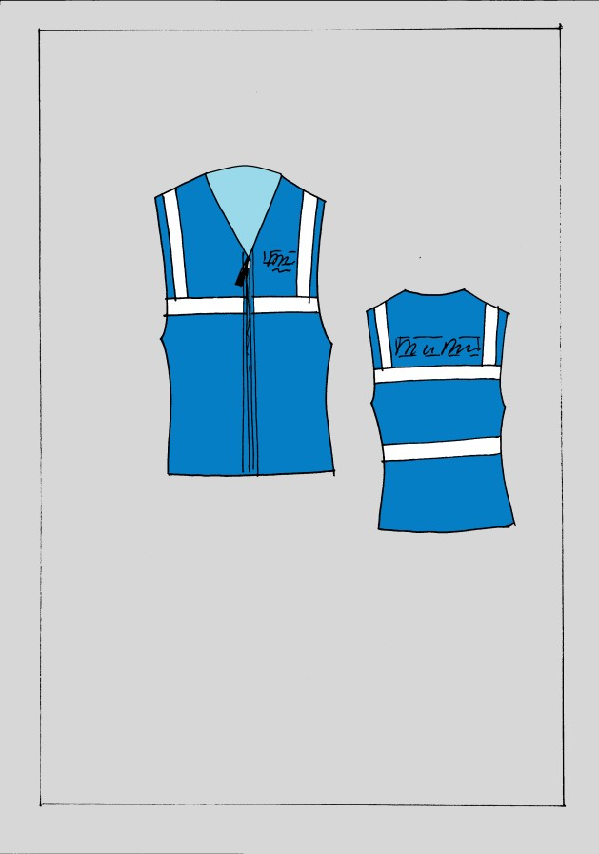

Потенциальный поставщик после вступления в силу Договоров течений
15рабочих дней обязан снять первые индивидуальные мерки, с каждого сотрудника. Снятие первых мерок и последующие примерки осуществляется по месту нахождения заказчика согласно приложению 2 к настоящей технической спецификации. Необходимо провести не менее 2-х примерок. Изделия должны быть изготовлены с учетом всех антропометрических особенностей фигуры. Модельер рисует эскизы в натуральных пропорциях человека и телосложения(на кого изготавливается костюм, так как он предназначен для определенного лица) и исправляется до окончательного письменного утверждения со стороны Заказчика с отобранными образцами материалов. Костюмы должны соответствовать утверждённому описанию и эскизу костюма.
25.07.2018
Потенциальный поставщик, должен обеспечить потребность Заказчика в изготовлении швейных изделий, которые по своим эстетическим, конструктивно-эргономическими технологическим свойствам должны максимально удовлетворять индивидуальные запросы Заказчика.

ТРЕБОВАНИЯ ПРЕДЪЯВЛЯЕМЫЕ К КАЧЕСТВУ:
- Потенциальный поставщик обязан предоставить сертификат качества на ткань.
- Гарантийный срок пост продажного обслуживания–24месяца.
- Потенциальный поставщик обязан упаковать каждое изделие индивидуально в плотный полиэтиленовый пакет (мешок)соответствующий размерно-ростовочным данным Заказчика и осуществить поставку по месту нахождения заказчика согласно приложению 2 к настоящейтехническойспецификации.
- Упаковка, маркировка и этикетирование в соответствии с требованиями постановления Правительства Республики Казахстан от 21 марта 2008г. №277.
- Требования технологичности: к стежкам, строчками швам в соответствии с ГОСТ 12807-2003, к ниткам в соответствии с ГОСТ6309-93.
Потенциальный поставщик обязан выполнить работы согласно Плана-графика, которая является неотъемлемой частью настоящей технической спецификации.

СПЕЦИАЛЬНЫЕ КВАЛИФИКАЦИОННЫЕ ТРЕБОВАНИЯ К ПОТЕНЦИАЛЬНОМУ ПОСТАВЩИКУ:

Обязан предоставить документы, подтверждающих наличие производственных помещений не менее 120 кв. на правах собственности или аренды, используемых для выполнения работ.
обязан иметь в штате для выполнения работ следующих специалистов со стажем работы не менее 3-х лет:
- портной не менее пяти специалистов;
- мастер не менее одного специалиста;
- технологили конструктор не менее одного специалиста;
- Закройщица не менее двух специалистов.

Приложение 1к технической спецификации

План-график работ

1 | Согласование ткани. | В течении 15 рабочих дней с момента вступления в силу Договора.
2 | Снятие замеров сотрудников Инспекции для пошива форменной одежды. | В течении 17 рабочих дней с момента вступления в силу Договора.
3 | I примерка. | В течении 25 рабочих дней с момента снятия замеров.
4 | II примерка. | В течении 10 рабочих дней с момента I примерки.

